RESOLUCIÓN DEL RECURSO DE REVISIÓN 05561/INFOEM/IP/RR/2025

A N T E C E D E N T E S 2
I. Presentación de la solicitud de información 2
II. Respuesta del Sujeto Obligado 3
III. Interposición del Recurso de Revisión 4
IV. Trámite del Recurso de Revisión ante este Instituto 5
a) Turno del Medio de Impugnación. 5
b) Admisión del Recurso de Revisión. 5
c) Informe Justificado o Manifestaciones. 5
d) Vista del Informe Justificado. 6
e) Cierre de Instrucción…………………………………………..………………………………6
C O N S I D E R A N D O S 7
PRIMERO. Competencia 7
SEGUNDO. Causales de improcedencia y sobreseimiento 7
TERCERO. Determinación de la Controversia 9
CUARTO. Marco normativo aplicable en materia de transparencia y acceso a la información pública 10
QUINTO. Estudio de Fondo 11
SEXTO. Decisión. 23
R E S U E L V E: 23

Resolución del Pleno del Instituto de Transparencia, Acceso a la Información Pública y Protección de Datos Personales del Estado de México y Municipios, con domicilio en Metepec, Estado de México, de fecha diez de diciembre de dos mil veinticinco.

VISTO el expediente electrónico conformado con motivo del Recurso de Revisión 05561/INFOEM/IP/RR/2025, en contra de la respuesta del Sujeto Obligado, Ayuntamiento de Toluca a la solicitud de acceso a la información pública 01823/TOLUCA/IP/2025 se emite la presente Resolución, con base en los Antecedentes y Considerandos que se exponen a continuación:

A N T E C E D E N T E S

I. Presentación de la solicitud de información

Con fecha veinticinco de marzo de dos mil veinticinco, la persona Solicitante presentó un requerimiento de acceso a la información, a través del Sistema de Acceso a la Información Mexiquense (SAIMEX), ante el Ayuntamiento de Toluca, en los siguientes términos:

“DESCRIPCIÓN CLARA Y PRECISA DE LA INFORMACIÓN SOLICITADA.
o buenas tarde para hacer una investigación educativa me podrían decir cuales son las cosas que se considera como una falta administrativa y cuales son las sanciones quien las aplica y cuales son las sanciones de la personas que manejan borrachos y quien las aplica? (Sic)

“MODALIDAD DE ENTREGA
A través del SAIMEX”

II. Respuesta del Sujeto Obligado

Con fecha veintidós de abril de dos mil veinticinco, el Ayuntamiento de Toluca, notificó la respuesta a la solicitud, a través del Sistema de Acceso a la Información Mexiquense (SAIMEX), mediante la digitalización de los siguientes documentos:

i) Oficio sin número, del veintidós de abril de dos mil veinticinco, suscrito por el al Titular de la Unidad de Transparencia y dirigido al Solicitante, por medio del cual precisó remitir la respuesta de la Consejería Jurídica y Servidor Público Habilitado.

ii) Oficio sin número, del veintiocho de marzo de dos mil veinticinco, suscrito por el Servidor Público Habilitado de la Consejería Jurídica y dirigido al Solicitante, por medio del cual precisó lo siguiente:

“… se informa que se enuncian a continuación los ordenamientos legales para la consulta de la información deseada en el tema de infracciones;

- Artículos 4 fracción IX, 60, 61, 62, 63, 64 y 65 de la Ley de Justicia Cívica del Estado de México y sus.
- Artículo 122 al 128 del Band Municipal de Toluca

En materia de alcoholimetría las autoridades municipales, se sujetarán a lo establecido en la Ley General de Movilidad y Seguridad Vial, el Reglamento de Tránsito del Estado de México, Código Administrativo del Estado de México y el Acuerdo General por el que se establece el programa permanente, con fines de prevención de accidentes, viales por la ingesta inmoderada de bebidas alcohólicas en el Estado de México “CONDUCE LA ALCOHOL”, el Bando Municipal y la Ley de Justicia Cívica.
La sanción que se impondrá a la persona que conduce bajo los efectos del alcohol, será mediante arresto en inconmutable

La Autoridad Municipal encargada de imponer la sanción es: el juez cívico especializado en alcoholimetría.

Se adjuntan los ordenamientos ya mencionados a la respuesta para su consulta.
…”

iii) Bando Municipal de Toluca de dos mil veinticinco.

iv) Ley de Justicia Cívica del Estado de México y sus Municipios.

v) Acuerdo General por el que se establece el Programa permanente con fines de prevención de accidentes viales por la ingesta inmoderada de bebidas alcohólicas en el Estado de México Conduce sin Alcohol.

III. Interposición del Recurso de Revisión

Con fecha quince de mayo de dos mil veinticinco, se recibió en este Instituto, a través del Sistema de Acceso a la Información Mexiquense (SAIMEX), el Recurso de Revisión interpuesto por la parte Recurrente, en contra de la respuesta del Sujeto Obligado, en los siguientes términos:

“ACTO IMPUGNADO
la entrega de la ifnormación esta incompleta” (Sic.)

“RAZONES O MOTIVOS DE LA INCONFORMIDAD
la entrega de la ifnormación esta incompleta” (Sic.)

IV. Trámite del Recurso de Revisión ante este Instituto

a) Turno del Medio de Impugnación. El quince de mayo de dos mil veinticinco, el Sistema de Acceso a la Información Mexiquense (SAIMEX), asignó el número de expediente 05561/INFOEM/IP/RR/2025, al Medio de Impugnación que nos ocupa, con base en el sistema aprobado por el Pleno de este Órgano Garante y lo turnó al Comisionado Ponente Luis Gustavo Parra Noriega, para los efectos del artículo 185, fracción I de la Ley de Transparencia y Acceso a la Información Pública del Estado de México y Municipios.

b) Admisión del Recurso de Revisión. El quince de mayo de dos mil veinticinco, se acordó la admisión del Recurso de Revisión interpuesto por el Recurrente en contra del Sujeto Obligado, en términos del artículo 185, fracciones I y II de la Ley de Transparencia y Acceso a la Información Pública del Estado de México y Municipios, el cual fue debidamente notificado a las partes, el mismo día, a través del Sistema de Acceso a la Información Mexiquense (SAIMEX), en el que se les otorgó un plazo de siete días hábiles posteriores a la misma, para que manifestaran lo que a su derecho conviniera y formularan alegatos.

c) Informe Justificado. El veintitrés de mayo de dos mil veinticinco, a través del Sistema de Acceso a la Información Mexiquense (SAIMEX), se recibió en este Instituto el informe justificado por parte del Sujeto Obligado, a través de los documentos siguientes:

i) Oficio sin número, del veintitrés de mayo de dos mil veinticinco, suscrito por el Titular de la Unidad de Transparencia y dirigido al Comisionado Ponente, por medio del cual ratificó la respuesta.

ii) Oficio número SA/CJ/0415/2025 del veintiuno de mayo de dos mil veinticinco, suscrito por el Servidor Público Habilitado de la Consejería Jurídica, por medio del cual ratificó su respuesta.

d) Vista del Informe Justificado. El quince de octubre de dos mil veinticinco, se dictó acuerdo por medio del cual se puso a la vista de la persona Recurrente el Informe Justificado entregado por el Sujeto Obligado, el cual fue notificado a las partes, el mismo día, a través del Sistema de Acceso a la Información Mexiquense (SAIMEX). Cabe señalar que el Particular fue omiso en realizar manifestación alguna.

e) Ampliación de plazo para resolver. El trece de noviembre de dos mil veinticinco, el Comisionado Ponente, con fundamento en lo dispuesto por el artículo 181, párrafo tercero, de la Ley de Transparencia y Acceso a la Información Pública del Estado de México y Municipios, acordó ampliar por un plazo razonable, el plazo para resolver el Recurso de Revisión que nos ocupa; acto que fue notificado a las partes el dieciocho del mismo mes y año, mediante el Sistema de Acceso a la Información Mexiquense (SAIMEX)

f) Cierre de instrucción. El trece de noviembre de dos mil veinticinco, al no existir diligencias pendientes por desahogar, se emitió el acuerdo por medio del cual se declaró cerrada la instrucción y se determinó pasar los expedientes a resolución, en términos de lo dispuesto e n los artículos 185, fracciones VI y VIII, de la Ley de Transparencia y Acceso a la Información Pública del Estado de México y Municipios, mismo que fue notificado a las partes el dieciocho del mismo mes y año, a través del Sistema de Acceso a la Información Mexiquense (SAIMEX).

En razón de que fue debidamente sustanciado e integrado el expediente electrónico y no existe diligencia pendiente de desahogo, se emite la resolución que conforme a Derecho proceda, de acuerdo a los siguientes:

C O N S I D E R A N D O S

PRIMERO. Competencia

El Instituto de Transparencia, Acceso a la Información Pública y Protección de Datos Personales del Estado de México y Municipios, es competente para conocer y resolver el presente recurso de revisión interpuesto por la persona Recurrente, conforme a lo dispuesto en los artículos 5°, párrafos cuadragésimo cuarto, cuadragésimo quinto y cuadragésimo sexto, fracciones IV y V de la Constitución Política del Estado Libre y Soberano de México; Cuarto Transitorio, párrafo segundo del Decreto número 198 de la “LXII” Legislatura del Estado de México; 1°, 2°, fracciones II y IV; 13, 29, 36, fracciones I y II; 176, 178, 179, 181 párrafo tercero, 185, 188 y 189 de la Ley Transparencia y Acceso a la Información Pública del Estado de México y Municipios; 7°, 9°, fracciones I y XXIII y 11 del Reglamento Interior del Instituto de Transparencia, Acceso a la Información Pública y Protección de Datos Personales del Estado de México y Municipios.

SEGUNDO. Causales de improcedencia y sobreseimiento

De las constancias que forma parte del Recurso de Revisión que se analiza, se advierte que previo al estudio del fondo de la litis, es necesario estudiar las causales de improcedencia y sobreseimiento que se adviertan, para determinar lo que en Derecho proceda.

Causales de improcedencia

Este Instituto realiza el estudio oficioso de las causales de improcedencia, por tratarse de una cuestión de orden público y de estudio preferente (acorde con el Criterio orientador en la Tesis de Jurisprudencia “IMPROCEDENCIA.” (Semanario Judicial de la Federación, Quinta Época, 1985, pág. 262), el cual establece que debe examinarse previamente la procedencia del juicio de amparo, sea que las partes lo soliciten o no, por ser una cuestión de orden público; de tal suerte, deberá ser desechado cualquier Recurso de Revisión que actualice alguno de los supuestos establecidos en el artículo 191 de la Ley de Transparencia y Acceso a la Información Pública del Estado de México y Municipios, por ser improcedente.

En el presente caso, no se actualiza ninguna de las causales de improcedencia establecidas en el ordenamiento jurídico previamente señalado, toda vez que: este Instituto no tiene conocimiento de que se encuentre en trámite algún medio de defensa presentado por la Recurrente ante otra instancia; no existió prevención alguna; la veracidad de la respuesta no formó parte del agravio; ni se realizó una consulta o ampliación a los alcances del requerimiento informativo.

Conforme a lo anterior, se actualiza la causal de procedencia señalada en el artículo 179, fracción V, de la Ley de la materia, toda vez que el Solicitante se inconformó con la entrega de información incompleta.

Causales de sobreseimiento

Por ser de previo y especial pronunciamiento, este Instituto analiza si se actualiza alguna causal de sobreseimiento.

Sobre el tema, el artículo 192 de la Ley Transparencia y Acceso a la Información Pública del Estado de México y Municipios, señala las causales por las cuales se puede sobreseer en todo o en parte, el Recurso de Revisión; así, del análisis realizado por este Instituto, se advierte que no se actualiza algún supuesto de sobreseimiento; lo anterior, en virtud de que no hay constancias en el expediente en que se actúa, de que la persona Recurrente se haya desistido del recurso, haya fallecido, sobreviniera alguna causal de improcedencia, que el Sujeto Obligado hubiese modificado o revocado el acto impugnado o bien, haya quedado sin materia.

Por tales motivos, se considera procedente entrar al fondo del presente asunto.

TERCERO. Determinación de la Controversia

Una vez realizado el estudio de las constancias que integran el expediente en que se actúa, se desprende que el Recurrente requirió saber que se considera como una falta administrativa para particulares, cuáles son las sanciones, quién las aplica y las sanciones para las personas que conducen bajo los efectos del alcohol y quién las aplica, al veinticinco de marzo de dos mil veinticinco.

En respuesta, el Sujeto Obligado, por medio de la Consejería jurídica precisó diversos artículos en tema de infracciones y precisó que en tema de alcoholimetría las Autoridades Municipales se sujetarán a lo establecido en la normatividad aplicable y bajo el programa “Conduce sin Alcohol”, el Bando Municipal y la Ley de justicia Cívica, además indicó que la sanción para las personas que conduzcan bajo los efectos del alcohol, será mediante arresto en inconmutable y el encargado de imponer la sanción es el Juez Cívico especializado en alcoholimetría; ante dicha circunstancia, el Particular se inconformó de la información incompleta, lo cual, actualiza la causal de procedencia prevista en la fracción V, del artículo 179 de la Ley de Transparencia y Acceso a la Información Pública del Estado de México y Municipios. Así las cosas, una vez admitido y notificado el Recurso de Revisión a las partes, el Sujeto Obligado ratificó su respuesta, cabe precisar que la persona Recurrente fue omisa en manifestarse.

Lo anterior, se desprende de las documentales que obran en el expediente de referencia, materia de la presente resolución, consistente en: la solicitud de acceso a la información, la respuesta y el escrito recursal; instrumentales que se toman en cuenta a efecto de resolver el presente medio de impugnación, conforme a lo dispuesto por el artículo 185, fracción IV, de la Ley de Transparencia y Acceso a la Información Pública del Estado de México y Municipios.

CUARTO. Marco normativo aplicable en materia de transparencia y acceso a la información pública

El artículo 6°, Apartado A), fracción I de la Constitución Política de los Estados Unidos Mexicanos, establece que toda la información en posesión de cualquier autoridad, es pública y sólo podrá ser reservada temporalmente por razones de interés público.

En materia local, el artículo 5°, fracción I de la Constitución Política del Estado Libre y Soberano de México, es coincidente con la Constitución Federal, en el sentido de la publicidad de toda la información, con la única restricción de proteger el interés público, así como la información referente a la intimidad de la vida privada y la imagen de las personas, con las excepciones que establezca la ley reglamentaria.

Por su parte, la Ley de Transparencia y Acceso a la Información Pública del Estado de México y Municipios (Reglamentaria del artículo 5° de la Constitución Local), establece lo siguiente:

El artículo 12, que, quienes generen, recopilen, administren, manejen, procesen, archiven o conserven información pública serán responsables de la misma.

El artículo 18, que, los Sujetos Obligados deberán documentar todo acto que derive del ejercicio de sus facultades, competencias o funciones, considerando desde su origen la eventual publicidad y reutilización de la información que generen.

El artículo 19, que, se presume que la información debe existir si se refiere a las facultades, competencias y funciones que los ordenamientos jurídicos aplicables otorgan a los sujetos obligados y en caso de que dichas facultades no se hayan ejercido, se deberá motivar la respuesta en función de las causas que motivaron tal circunstancia.

QUINTO. Estudio de Fondo

Expuestas las posturas de las partes, se procede al análisis del agravio hecho valer por el Recurrente, concerniente a la entrega de información incompleta, para lo cual en principio resulta necesario contextualizar la solicitud de información.
Al respecto, los artículos 5° de la Constitución Política del Estado Libre y Soberano de México y 4° de la Ley de Transparencia y Acceso a la Información Pública del Estado de México y Municipios, toda la información generada, obtenida, adquirida, transformada o en posesión de los sujetos obligados es pública y accesible a cualquier persona.

En ese contexto, el artículo 18 de la Ley de Transparencia y Acceso a la Información Pública del Estado de México y Municipios, contempla que los sujetos obligados deberán documentar todo acto que derive del ejercicio de sus facultades, competencias o funciones.

Lo anterior toma relevancia, pues según Jarquín, Soledad (2019), en el “Diccionario de Transparencia y Acceso a la Información Pública” (p. 126 y 127), todos los sujetos obligados tienen la obligación jurídica, en materia de transparencia y acceso a la información pública, de dejar constancia o registro material de las actividades efectuadas con motivo del ejercicio de sus atribuciones de cualquier acto que derive del ejercicio de sus facultades, competencias o funciones.

Además, precisa que los documentos son el registro material que da testimonio de las actividades efectuadas por los sujetos obligados con motivo del ejercicio de sus facultades, atribuciones o funciones, los cuales pueden ser escritos, impresos, sonoros, visuales, electrónicos, informáticos, entre otros; asimismo aclara que estos pueden contener valores
administrativos, legales, fiscales, contables, históricos, informativos, entre otros.

Al respecto, los artículos 3º, fracciones XIV y XVII, 66 al 73, 81 y 84 de la Ley General de Responsabilidades Administrativas, precisan que una falta administrativa corresponde a las faltas administrativas graves y no graves; así como las faltas de particulares, éstos últimos corresponden a los actos de las personas físicas o morales privadas que estén vinculadas con faltas administrativas graves, cometidos por soborno a Servidores Públicos para que se abstengan de realizar un acto relacionado con sus funciones o con las de otro servidor público con el fin de obtener un beneficio o ventaja, la participación ilícita en procedimientos administrativos, tráfico de influencias, utilización de información falsa en los procedimientos administrativos, obstrucción de las facultades de investigación, colusión pro el uso indebido o desvío del objeto para el que estén previstos los recursos públicos cuando por cualquier circunstancia maneje, reciba, administra o tenga acceso a estos recursos, y la contratación indebida de ex servidores públicos, por lo que en estos casos las sanciones pueden incluir sanciones económicas, la inhabilitación para participar en adquisiciones con entidades públicas y la indemnización por daños al erario.

Asimismo, los artículos 3.25, fracciones V y XX, 7.9, 10.1, 10.8,fracción II y 12.11, fracción XIII del Código Reglamentario Municipal de Toluca, de dos mil veinticinco, precisan de manera enunciativa mas no limitativa que algunas de las autoridades competentes en materia por faltas administrativas son las siguientes:

- Contraloría: Encargada de asesorar a los servidores públicos municipales en materia de declaraciones de situación patrimonial, así como de conductas presuntamente constitutivos de faltas administrativas en las que también pueden incurrir los particulares e iniciar la investigación, sustanciación y remitir al Tribunal de Justicia Administrativa, los autos originales del expediente para la continuación del procedimiento y su resolución por dicho órgano; cuando se trate de faltas administrativas graves o faltas de particulares en términos de la Ley de Responsabilidades Administrativas.

- Dirección General de Medio Ambiente: Encargada de expedir el visto bueno a las unidades económicas que entreguen a título oneroso cualquier tipo de bolsa o plástico de un solo uso y de recipiente de unicel y en el caso de incurrir en una tercera ocasión en la falta administrativa, procederá a la suspensión temporal de actividades de la unidad comercial.

- Juzgados Cívicos: Encargado de Instruir los medios alternativos de solución de conflictos entre particulares, para garantizar la reparación de los daños causados por la comisión de conductas que constituyan infracciones de conformidad con las disposiciones jurídicas aplicables y establecer los mecanismos para la imposición de sanciones que deriven de conductas que constituyan infracciones de competencia municipal, así como los procedimientos para su aplicación e impugnación.

- Seguridad Pública: Encargada de preservar, conforme a las disposiciones aplicables, las pruebas e indicios de probables hechos delictivos o de faltas administrativas de forma que no pierdan la calidad de probatoria y se facilite la correcta tramitación del procedimiento correspondiente.

Ahora bien, dentro del Bando Municipal de Toluca dos mil veinticinco en su artículo 131 refiere que existe un Programa denominado Conduce Sin Alcohol, mismo que consta de que las y los conductores de los vehículos automotores que circulan dentro de las vialidades de responsabilidad directa o que están inmersas en el territorio del Municipio de Toluca tienen las siguientes obligaciones en materia de alcoholimetría:

- No exceder la cantidad de 0.25 miligramos de alcohol por litro de aire pulmonar espirado (0.25 mg/l), de acuerdo con prueba practicada mediante equipo de examinación especializado;
- Para las personas que conduzcan motocicletas queda prohibido hacerlo con una alcoholemia superior a 0.1 mg/L en aire espirado;
- Tratándose de vehículos destinados al servicio de transporte de pasajeros o de carga, los conductores no deben presentar ninguna cantidad de alcohol en aire pulmonar espirado (0.00 mg/l), ni síntomas simples de aliento alcohólico, de estar bajo el influjo de enervantes, estupefacientes o sustancias psicotrópicas o tóxicas;
- Reducir la velocidad y en su caso detener la marcha del vehículo cuando la autoridad lo indique durante la implementación de los puntos de revisión preventiva de conducción bajo influjo de alcohol u otras sustancias tóxicas; y
- Proporcionar la muestra de aire pulmonar para determinar la ingesta o no de alcohol y en su caso determinar el grado de intoxicación.

Dado lo anterior, el conductor que incurra en cualquiera de los siguientes supuestos:

- Sobrepase los niveles de alcohol en aire pulmonar estipulados;
- Intente huir a pie o a bordo de su vehículo para evadir la prueba;
- Oponga resistencia a proporcionar la prueba o la realice de forma deficiente o fingiendo realizarla hasta en tres intentos

Deberá ser puesto a disposición del Juez Cívico en materia de Alcoholimetría en turno para su respectiva sanción, la cual consistirá en un arresto inconmutable desde 12 y hasta 36 horas, temporalidad que se determinará según el grado de alcohol determinado por el equipo de examinación especializado y la actitud que muestre el ciudadano ante el Juez Cívico.

Asimismo, este instituto localizó la Gaceta Municipal 17/2024, por medio del cual se logró vislumbrar la distribución de los Juzgados Cívicos del Municipio de Toluca de conformidad con lo siguiente:

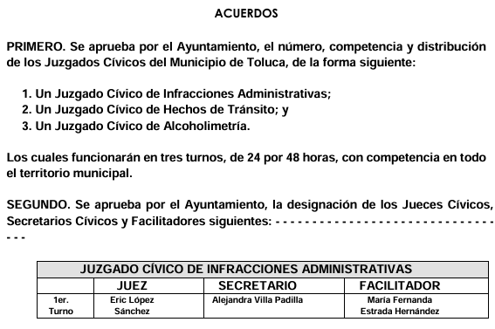
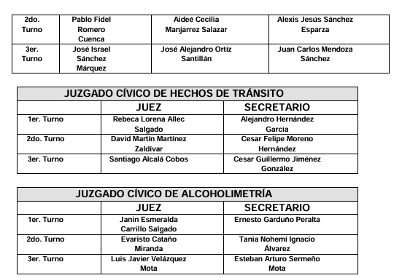

Conforme a lo anterior, se logra vislumbrar que la pretensión del ahora Recurrente, es obtener los documentos que den cuenta de las faltas administrativas para particulares, las sanciones, quién las aplica, las sanciones para las personas que conducen bajo los efectos del alcohol y quién las aplica, al veitniccinco de marzo de dos mil veinticinco.

Establecida dicha circunstancia, se procede analizar la respuesta entregada, para lo cual, es de señalar que de las constancias que obran en el expediente, se logra vislumbrar que el Sujeto Obligado turno la solicitud de información a la Consejería Jurídica; así, resulta necesario hacer referencia al procedimiento de búsqueda que deben seguir los Sujetos Obligados para localizar la información, el cual se encuentra previsto en el artículo 162 de la Ley de Transparencia y Acceso a la Información Pública del Estado de México y Municipios, el cual establece que las Unidades de Transparencia garantizarán que las solicitudes de acceso a la información se turnen a todas las áreas competentes que cuenten con la información o deban tenerla -de acuerdo a las facultades, competencias y funciones-, con el objeto de que dichas áreas realicen una búsqueda exhaustiva y razonable de la información requerida.

Al respecto, el artículo 3.13 del Código Reglamentario Municipal de Toluca, dos mil veinticinco, precisa que la Consejería Jurídica, es la encargada de desahogar las consultas y asesorías jurídicas, así como brindar el apoyo técnico jurídico a los integrantes del Ayuntamiento y las dependencias municipales, con excepción de las de carácter fiscal.

Así, conforme a lo expuesto, se advierte que el Sujeto Obligado, no cumplió con el procedimiento de búsqueda previsto en el artículo 162 de la Ley de Transparencia y Acceso a la Información Pública del Estado de México y Municipios, toda vez que omitió turnar la solicitud de información de manera enunciativa mas no limitativa a la Contraloría Municipal, Dirección General de Medio Ambiente, Juzgados Cívicos y Seguridad Pública; así se procede al análisis de conformidad con lo siguiente:

- Documentos que den cuenta de las faltas administrativas para particulares, las sanciones, quién las aplica, al veitniccinco de marzo de dos mil veinticinco

Al respecto, la Consejería Jurídica precisó que se consideran como infracciones cometidas por particulares las establecidas en los artículos 4, fracción IX, 60, 61, 62, 63, 64 y 65 de la Ley de Justicia Cívica del Estado de México y los diversos 122 al 128, establecidos en el Bando Municipal de Toluca y para tal efecto proporcionó la normatividad previamente referida tal como se logra vislumbrar en las siguientes imágenes administrativas:

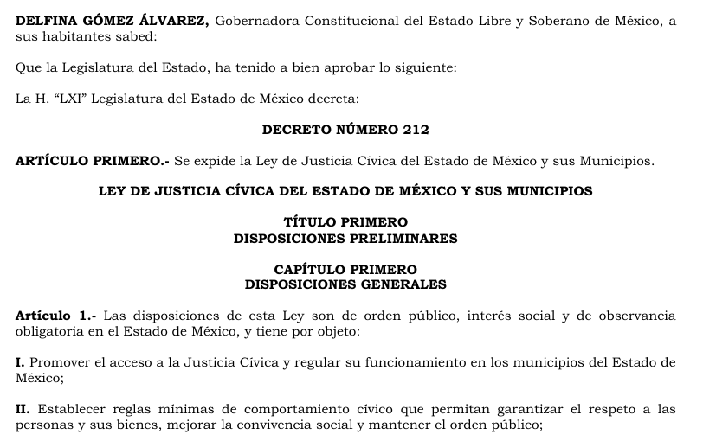


Ahora bien, del análisis de los artículos referidos, se logró advertir que el Sujeto Obligado hizo referencia a las infracciones cometidas por particulares así como su sanción, en materia de actividad comercial, industrial y de prestación de servicios, al bienestar colectivo, en materia de servicios públicos municipales, en materia de medio ambiente, en materia de desarrollo urbano, de protección civil u bomberos, contra la seguridad de la comunidad, contra la integridad o dignidad de las personas o de la familia, contra la propiedad en general, contra la salud pública y contra la tranquilidad de las personas, no obstante como quedó referido en párrafos que anteceden, omitió pronunciarse sobre las faltas administrativas comeditas por particulares y sus sanciones, conforme a la Ley de Responsabilidades Administrativas, a través de la Contraloría Municipal, además cabe precisar que si bien señaló parte de las infracciones y sus sanciones, lo cierto es que omitió precisar el nombre de los Servidores Públicos encargados de aplicar y sancionar dichas faltas.

Sobre el tema el artículo 1.8, del Código Administrativo del Estado de México, establece que para que un acto administrativo tenga validez, deberá atender todos los puntos solicitados; situación que se robustece, con el Criterio de Interpretación, con clave de control SO/002/2017, del Instituto Nacional de Transparencia, Acceso a la Información y Protección de Datos Personales, el cual establece que todo acto administrativo debe apegarse al principio de exhaustividad, entendiendo por éste que se pronuncie expresamente sobre cada uno de los puntos requeridos, lo cual en materia de transparencia y acceso a la información pública se traduce en que, las respuestas que emitan los sujetos obligados, deben guardar una relación lógica con lo solicitado, analizando y decidiendo –de marea íntegra- sobre todos los puntos requeridos, a fin de satisfacer la solicitud correspondiente.

En esa tesitura, se concluye que el Sujeto Obligado no satisfizo el derecho de acceso a la información del Solicitante, pues no entrego la información completa, al omitir pronunciarse sobre cada uno de los puntos solicitados, lo cual da como resultado que el agravio sea FUNDADO.

De lo anterior, este Instituto considera que, se deberá realizar una búsqueda exhaustiva y razonable en la Contraloría Municipal, Juzgados Cívicos y las demás áreas competentes, a efecto de que proporcione, los documentos que den cuenta de las faltas administrativas cometidas por particulares y las sanciones faltantes, así como el nombre de los Servidores Públicos encargados de aplicar las faltas administrativas referidas en respuesta y las faltantes al veinticinco de marzo de dos mil veinticinco

- Documento donde conste las sanciones para las personas que conducen bajo los efectos del alcohol y quién las aplica, al veitniccinco de marzo de dos mil veinticinco

Sobre este punto, la Consejería Jurídica precisó que la sanción impartida a las personas que conducen bajo los efectos del Alcohol, será mediante arresto en inconmutable y la autoridad encargada de interponer dicha sanción es el Juez Cívico especializado en Alcoholimetría, y par tal efecto proporcionó el Acuerdo General por el que se establece el Programa permanente con fines de prevención de accidentes viales por la ingesta inmoderada de bebidas alcohólicas en el Estado de México Conduce sin Alcohol, tal como se muestra en los siguiente extractos:

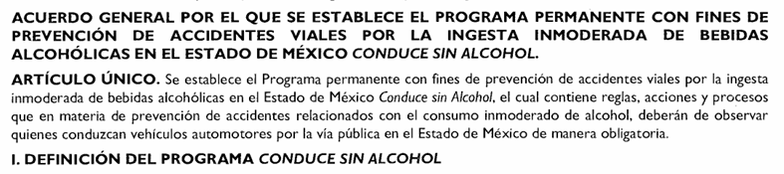
…
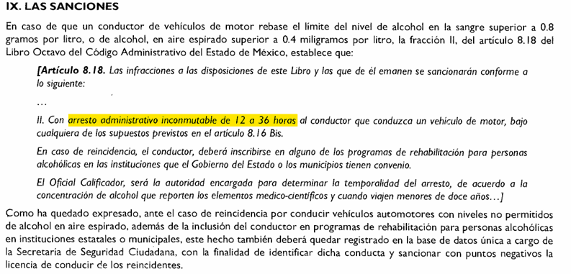

Conforme a lo anterior, se logra vislumbrar que si bien señaló que el Juez Cívico especializado en Alcoholimetría, es el encargado de aplicar las sanciones a las personas que conducen bajo los efectos del alcohol, omitió proporcionar el nombre del o de los Jueces Cívicos en turno.

Así, este Instituto considera que, para atender el requerimiento de información, el Sujeto Obligado deberá realizar una búsqueda exhaustiva y razonable en sus archivos, a efecto de que proporcione el documento donde conste el nombre del o de los Jueces Cívicos de alcoholimetría encargados de aplicar las sanciones para las personas que conducen bajo los efectos del alcohol y quién las aplica, al veitniccinco de marzo de dos mil veinticinco.

Dicha determinación toma sustento, en el artículo 12 de la Ley de Transparencia y Acceso a la Información Pública del Estado de México y Municipios, los sujetos obligados sólo están constreñidos a proporcionar la información pública que obre en sus archivos, en el estado en que esta se encuentre; por lo que, la entrega no comprende el procesamiento de la misma, ni presentarla conforme al interés del solicitante, además, que tampoco deberá generarla, resumirla, efectuar cálculos o practicar investigaciones.

De esta manera, el derecho de acceso a la información pública se satisface en aquellos casos en que se entregue el soporte documental en el que conste la información solicitada, sin necesidad de elaborar documentos ad hoc; lo cual, toma sustento en el artículo 160 de la Ley de Transparencia y Acceso a la Información Pública del Estado de México y Municipios, el cual refiere que los sujetos obligados deberán entregar la información que obre en sus archivos. De tales circunstancias, se concluye que los sujetos obligados únicamente se encuentran constreñidos a proporcionar los documentos que den cuenta de la información solicitada, como obren en sus archivos, sin tener que elaborarlos a las necesidades del Recurrente; por lo que, en el presente caso deberá proporcionar el documento que dé cuenta de lo requerido.

Ahora bien, no pasa desapercibido para este Instituto que los documentos, pudieran contener datos o información clasificada; por lo que, en el supuesto, deberá elaborar la versión pública respectiva; al respecto, conforme al artículo 3°, fracción XLV, relacionado con el 137, ambos de la Ley de Transparencia y Acceso a la Información Pública del Estado de México y Municipios, cuando un documento contenga información pública y confidencial, la Unidad de Transparencia para efectos de atender al requerimiento informativo, deberá elaborar una versión pública en la que se testen las partes o secciones clasificadas, indicando su contenido de manera genérica y fundando y motivando su clasificación. Para tal situación, el Sujeto Obligado deberá seguir el procedimiento establecido en el artículo 168 de dicho ordenamiento jurídico; esto es, que el área competente deberá elaborar la versión pública, así como emitir el Acuerdo, por parte del Comité de Transparencia, donde confirme la clasificación de los datos, fundando y motivando la clasificación.

SEXTO. Decisión.

Con fundamento en el artículo 186, fracción III, de la Ley de Transparencia y Acceso a la Información Pública del Estado de México y Municipios, este Instituto considera procedente MODIFICAR la respuesta otorgada por el Sujeto Obligado a la solicitud de información 01823/TOLUCA/IP/2025, a efecto de que entregue, en versión pública, la información solicitada.

Términos de la Resolución para conocimiento del Particular.

Se le hace del conocimiento a la persona Recurrente que, en el presente asunto, se le da la parcialmente razón, pues el Ayuntamiento de Toluca no proporcionó la información completa. Por ello, usted debe recibir a través del Sistema de Acceso a la Información Mexiquense (SAIMEX) la información solicitada. La labor del Instituto, es apoyar a la población a acceder a la información pública y garantizar la protección de sus datos personales.

Por lo expuesto y fundado, este Pleno:

R E S U E L V E:

PRIMERO. Se MODIFICA la respuesta entregada por el Ayuntamiento de Toluca, a la solicitud de información 01823/TOLUCA/IP/2025, por resultar FUNDADAS las razones o motivos de inconformidad hechos valer por la persona Recurrente, en términos de los considerandos QUINTO y SEXTO de la presente Resolución.

SEGUNDO. Se ORDENA al Sujeto Obligado, a efecto de que previa búsqueda exhaustiva y razonable en los archivos de las unidades administrativas competentes, entregue a través del Sistema de Acceso a la Información Mexiquense (SAIMEX), en su caso en versión pública, los documentos, donde conste lo siguiente:

- Las faltas administrativas que pueden cometer los particulares y las sanciones aplicables a estos, faltantes, al veinticinco de marzo de dos mil veinticinco.
- El nombre de los Servidores Públicos encargados de aplicar las faltas administrativas referidas en respuesta y las que den cuenta del punto anterior, al veinticinco de marzo de dos mil veinticinco

Además, de ser necesario, deberá proporcionar el Acuerdo de Clasificación donde el Comité de Transparencia, confirme la eliminación de los datos confidenciales, en la versión pública, de conformidad con los artículos 49, fracciones II y VIII y 132, fracción II de la Ley de Transparencia y Acceso a la Información Pública del Estado de México y Municipios.

TERCERO. NOTIFÍQUESE POR SAIMEX la presente resolución al Titular de la Unidad de Transparencia del Sujeto Obligado, para que conforme al artículo 186, último párrafo, 189, segundo párrafo, y 194 de la Ley de Transparencia y Acceso a la Información Pública del Estado de México y Municipios; dé cumplimiento a lo ordenado dentro del plazo de diez días hábiles, e informe a este Instituto en un plazo de tres días hábiles siguientes sobre el cumplimiento dado a la presente, se le apercibe que en caso de negarse a cumplir la presente resolución o hacerlo de manera parcial, se le impondrá una medida de apremio de conformidad con lo previsto en los artículos 198, 200, fracción III, 214, 215 y 216 de la Ley referida.

De conformidad con el artículo 198 de la Ley de Transparencia y Acceso a la Información Pública del Estado de México y Municipios, de considerarlo procedente, el Sujeto Obligado de manera fundada y motivada, podrá solicitar una ampliación de plazo para el cumplimiento de la presente resolución.

CUARTO. NOTIFÍQUESE POR SAIMEX a la persona Recurrente la presente Resolución, asimismo, se hace de su conocimiento que de conformidad con lo establecido en el artículo 196 de la Ley de Transparencia y Acceso a la Información Pública del Estado de México y Municipios, podrá promover el Juicio de Amparo en los términos de las leyes aplicables.

ASÍ LO RESUELVE, POR UNANIMIDAD DE VOTOS EL PLENO DEL INSTITUTO DE TRANSPARENCIA, ACCESO A LA INFORMACIÓN PÚBLICA Y PROTECCIÓN DE DATOS PERSONALES DEL ESTADO DE MÉXICO Y MUNICIPIOS, CONFORMADO POR LOS COMISIONADOS JOSÉ MARTÍNEZ VILCHIS, MARÍA DEL ROSARIO MEJÍA AYALA, SHARON CRISTINA MORALES MARTÍNEZ, LUIS GUSTAVO PARRA NORIEGA Y GUADALUPE RAMÍREZ PEÑA, EN LA CUADRAGÉSIMA CUARTA SESIÓN ORDINARIA, CELEBRADA EL DIEZ DE DICIEMBRE DE DOS MIL VEINTICINCO, ANTE EL SECRETARIO TÉCNICO DEL PLENO, ALEXIS TAPIA RAMÍREZ.

